PRINTEMPS
Il y a sur la plage quelques flaques d’eau
Il y a dans les bois des arbres fous d’oiseaux
La neige fond dans la montagne
Les branches des pommiers brillent de tant de fleurs
Que le pâle soleil recule. […]
Paul Eluard
(Le phénix – extrait)
– – – –
pla – clou – fleu – ble – glet – plui – clin – glu
flan - glou - cla - flo - blon - plan - clair - plir
1) une planche - la classe - une table - elle est blonde
2) une règle - la pluie - elle claque - remplir
3) il a oublié – une glissade – pleuvoir – la cloche

Colorie de la bonne couleur :
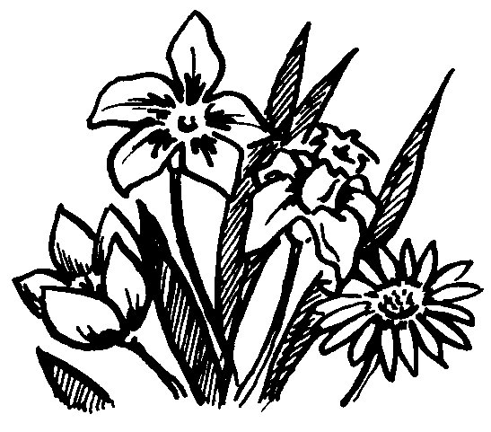 | 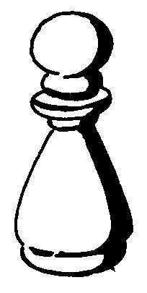 | 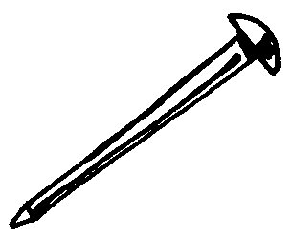 | 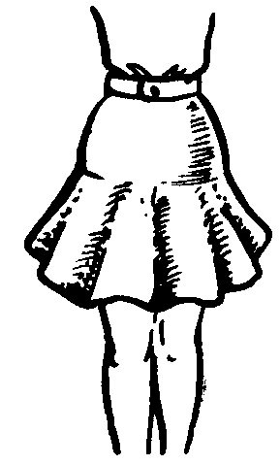
des fleurs roses | un pion blanc | un clou  gris | une jupe bleue

